CÔNG TY CỔ PHẦN PHÂN TÍCH VÀ DỰ BÁO THỊ TRƯỜNG VIỆT NAM
Địa chỉ: P1604, Toà nhà 101 Láng Hạ, Q. Đống Đa, Hà Nội
Tel: +84 4 66741395/Fax: +84 4 62730190 | Website: www.agromonitor.vn

Chuyên gia Phân tích
Phạm Văn Hanh: pvhanh.agromonitor@gmail.com
Nguyễn Thị Lan Hương: lanhuong.agromonitor@gmail.com

THỊ TRƯỜNG CÀ PHÊ TUẦN 2 THÁNG 10/2013
NHỮNG GÌ NỔI BẬT TUẦN QUA
- Giá cà phê Robusta tiếp tục phụ hồi trong khi cà phê Arabica quay đầu giảm trở lại
- Lượng hàng tồn kho cà phê tại các cảng tại Mỹ và một số nước Châu Âu đang có xu hướng đi xuống
- Tổng xuất khẩu và tái xuất khẩu cà phê của Ấn Độ từ 01/01/2013 - 09/10/2013 ước đạt 262.962 tấn, giảm 1,25% so với cùng kỳ năm 2012
- Sản lượng cà phê toàn cầu niên vụ 2012/13 tăng 12,8 triệu bao so với niên vụ 2011/12, tương đương tăng 9,6%
- Giá cà phê quả tươi được thu mua với mức 6.550 đồng/kg tăng 840 đồng/kg so với trung bình tuần trước
- Giá cà phê vối nhân xô tại khu vực Tây Nguyên tăng 400-620 đồng/kg so với trung bình tuần trước lêng mức 35.720 – 36.420 đồng/kg
Xu hướng trong tuần

Diễn biến giá cà phê vối nhân xô tại các tỉnh Tây Nguyên (VND/kg) và giá cà phê xuất khẩu (USD/tấn)
Ngày | 11/10 | 10/10 | 09/10 | 08/10 | 07/10
Giá cà phê XK (FOB) (HCM) | 1.756 | 1.742 | 1.716 | 1.729 | 1.729
Đắk Lăk | 36.500 | 36.300 | 35.900 | 36.200 | 36.200
Lâm Đồng | 36.000 | 35.800 | 35.400 | 35.700 | 35.700
Gia Lai | 36.700 | 36.500 | 36.100 | 36.400 | 36.400
Đắk Nông | 36.500 | 36.300 | 35.900 | 36.200 | 36.200
Diễn biến giá cà phê Robusta trên thị trường London, USD/tấn
Kỳ hạn/Ngày | 10/10 | 09/10 | 08/10 | 07/10 | 04/10
Tháng 11/2013 | 1736 | 1722 | 1696 | 1709 | 1709
Tháng 01/2014 | 1723 | 1709 | 1687 | 1704 | 1705
Diến biến giá cà phê Arabica trên thị trường New York, cent/lb
Kỳ hạn/Ngày | 10/10 | 09/10 | 08/10 | 07/10 | 04/10
Tháng 12/2013 | 114,4 | 115,25 | 115,05 | 114,5 | 114,4
Tháng 3/2014 | 117,55 | 118,45 | 118,2 | 117,65 | 117,55
Xu hướng xuất khẩu, nghìn tấn
Năm/Tháng | Tháng 3 | Tháng 4 | Tháng 5 | Tháng 6 | Tháng 7 | Tháng 8 | Tháng 9
2012 | 187 | 168 | 205 | 141 | 114 | 103 | 70
2013 | 158 | 111 | 117 | 88 | 90 | 84 | 70*
*Nguồn: AgroMonitor tổng hợp từ dữ liệu TCHQ, (*)-Dữ liệu TCTK
BÌNH LUẬN

Giá cà phê Robusta tiếp tục phụ hồi trong khi cà phê Arabica quay đầu giảm trở lại
Tiếp nối xu hướng từ tuần trước, giá cà phê Robusta trên sàn Liffe tại London trong tuần qua tiếp tục đi lên. Mặc dù trong 2 phiên đầu tuần (07 và 08/10) giá cà phê có chút suy giảm nhưng đã được bù lại bằng 2 phiên tăng khá sau đó. Chốt phiên giao dịch đêm qua (10/10), giá cà phê Robusta tiếp tục có phiên tăng thứ 2 liên tiếp. Cụ thể, giá Robusta giao tháng 11 tăng 26 USD/tấn, tương đương 0,81% lên mức 1.736 USD/tấn; giá giao tháng 01/2014 tăng 14 USD/tấn, tương đương 0,89% lên mức 1.723 USD/tấn; các kỳ hạn khác giá tăng trên 0,5%.
Giá cà phê Robusta đi lên do dự trữ cà phê tại các kho theo dõi bởi sàn Liffe giảm tới 19% trong 2 tuần tính đến 30/9. Vào ngày 30/9, tồn kho cà phê có giấy chứng nhận phân loại hợp lệ của sàn Liffe đã giảm xuống 60.380 tấn từ 74.890 tấn hai tuần trước đó. Theo ước tính trung bình của 10 nhà kinh doanh do Bloomberg tham vấn trong tháng 8/2013, các kho dự trữ Robusta sẽ giảm xuống 52.000 tấn vào cuối năm, mức thấp nhất kể từ tháng 5/2000. Bên cạnh đó, ảnh hưởng của mưa bão tại Việt Nam khiến việc thu hoạch cà phê vụ mới 2013/14 tại Tây nguyên, vùng trồng cà phê trọng điểm của Việt Nam bị chậm lại. Và do đó, hàng vụ mới ra thị trường sẽ không như thời gian đã dự kiến cũng là yếu tố mới hỗ trợ giá cà phê.
Trên sàn giao dịch Ice New York, sau khi có phiên giảm sâu vào cuối tuần trước, giá cà phê Arabica đã phục hồi trở lại trong 3 phiên tăng liên tiếp. Nhưng ngay sau đó, giá Arabica lại giảm trở lại mức giá cuối tuần trước trong phiên giảm đêm qua (10/10). Sau 3 phiên tăng giá liên tiếp, chốt phiên giao dịch ngày 10/10, giá cà phê Arabica đảo chiều đi xuống. Cụ thể, kỳ hạn giao tháng 12 giảm 0,74% xuống mức 114,4 cent/lb (tương đương 2.522 USD/tấn); kỳ hạn giao tháng 3 cũng giảm 0,76% xuống mức 117,75 cent/lb (tương đương 2.592 USD/tấn); giá các kỳ hạn khác giảm trên 0,7%. Theo ông Judy Ganes - Chase, Chủ tịch J. Ganes tư vấn ở thành phố Panama, giá cà phê Arabica sẽ tiếp tục giảm do nhiều khả năng Brazil, nước sản xuất Arabica lớn nhất đạt vụ mùa bội thu trong năm 2014 và sản lượng tăng mạnh từ Colombia, nhà cung cấp Arabica lớn thứ hai.
Trung bình tuần này giá cà phê Robusta các kỳ hạn tăng 29-53 USD/tấn so với trung bình tuần trước lên mức giá 1.687,5 – 1.716 USD/tấn. Trong khi đó, giá Arabica trung bình tuần này tăng so với trung bình tuần trước từ 0,3 – 1,1 cent/lb lên mức 114,8 – 120,1 cent/lb.

Lượng hàng tồn kho cà phê tại các cảng tại Mỹ và một số nước Châu Âu đang có xu hướng đi xuống
Lượng hàng tồn kho cà phê tại các cảng tại Mỹ và một số nước Châu Âu đang có xu hưởng giảm. Theo số liệu mới nhất của ICE, tính đến ngày 09/10 tồn kho thuần cà phê Arabica tại các cảng của Mỹ và một số nước Châu Âu duy trì ở mức 2.758.607 bao (60 kg/bao), tương đương 165.516 tấn, giảm 33.057 bao so với ngày 01/09, tương đương giảm 1,18%.
Tồn kho cà phê tại các cảng tại Mỹ và một số nước Châu Âu, bao
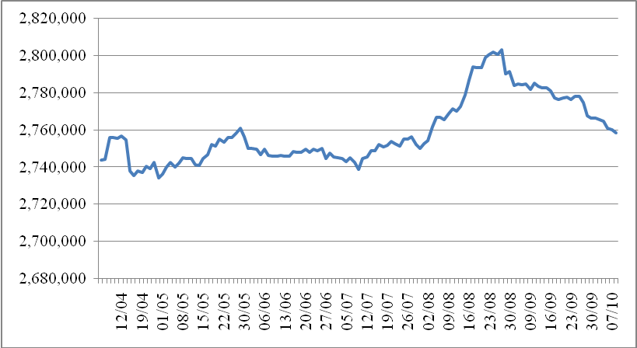
*Nguồn: AgroMonitor tổng hợp theo số liệu ICE

Tổng xuất khẩu và tái xuất khẩu cà phê của Ấn Độ từ 01/01/2013 - 09/10/2013 ước đạt 262.962 tấn, giảm 1,25% so với cùng kỳ năm 2012
Xuất khẩu cà phê của Ấn Độ từ 01/01- 09/10/2013, tấn
Cảng | Arabica Plantation | Arabica Cherry | Robusta Parchment | Robusta Cherry | Roasted seeds | R & G | Instant | Tổng
Xuất khẩu | 41425 | 7538 | 23876 | 118073 | 19 | 135 | 17818 | 208884
Tái xuất | 0 | 0 | 0 | 0 | 0 | 0 | 54078 | 54078
Tổng xuất khẩu | 41425 | 7538 | 23876 | 118073 | 19 | 135 | 71896 | 262962
*Nguồn: indiacoffee.org
Sản lượng cà phê toàn cầu niên vụ 2012/13 tăng 12,8 triệu bao so với niên vụ 2011/12, tương đương tăng 9,6%
Tính đến hết tháng 9/2013, cơ bản niên vụ 2012/13 đã kết thúc tại hầu hết các nước xuất khẩu cà phê. Theo báo cáo tháng 9/2013 của Hiệp hội cà phê thế giới (ICO), tổng sản lượng cà phê toàn cầu niên vụ 2012/13 đến nay ước đạt 145,2 triệu bao. Như vậy, sản lượng cà phê toàn cầu niên vụ 2012/13 được ICO ước tính trong tháng 9/2013 tăng 0,58% so với mức dự báo tháng 8 và là mức ước tính được đưa ra cao nhất hàng tháng trong năm 2013.
Sản lượng cà phê thế giới niên vụ 2012/11-2012/13, triệu bao (1 bao= 60kg)
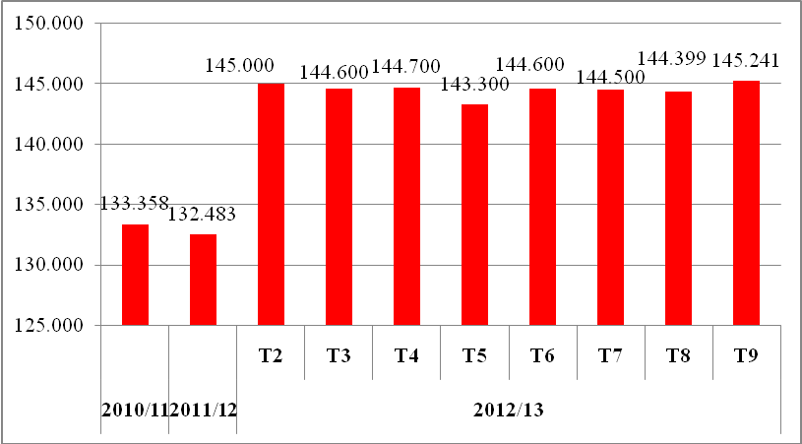
*Nguồn: AgroMonitor tổng hợp theo số liệu ICO. **Ghi chú: Niên vụ 2012/13 là số dự báo theo từng tháng, Ví dụ, T2 – dự báo niên vụ 2012/13 vào tháng 2/2013.
Sản lượng cà phê toàn cầu niên vụ 2012/13 tăng 12,8 triệu bao so với niên vụ 2011/12, tương đương tăng 9,6%. Trong đó, cà phê Robusta tăng 11,6% lên mức 56,4 triệu bao, trong khi cà phê Arabica tăng 8,4% lên 88,8 triệu bao.
Sản lượng cà phê toàn cầu gia tăng bởi các quốc gia sản xuất chủ chốt đã bắt đầu vào vụ mùa chính. Đặc biệt, sản lượng của Indonesia tăng lên mức 12,7 triệu bao, tăng 74,7% so với niên vụ trước. Việc gia tăng sản lượng cà phê tại Indonesia được cho là bù đắp sản lượng của một số nước châu Mỹ Latinh bị hao hụt do bệnh gỉ sắt lá cà phê. Do đó, ICO vẫn giữ triển vọng của sản lượng toàn cầu trong niên vụ 2012/13 ở mức tăng 9,6% so với niên vụ 2011/12.

+ Báo cáo định kỳ hàng tháng của Hiệp hội Cà phê Nhật bản cho biết, trong tháng 8/2013, tồn kho cà phê nước này tăng thêm 6.637 tấn lên mức 178.293 tấn, tăng 35% so với cùng kỳ năm ngoái. Trong số này, Arabica Brazil chiếm chừng 66.000 tấn, Arabica từ Trung Mỹ chừng 38.000 tấn, Arabica Colombia chiếm gần 20.000 tấn. Số còn lại chủ yếu có xuất xứ từ nhiều nguồn khác từ các nước xuất khẩu Robusta, trong đó của Indonesia chừng 7.000 tấn.
+ Theo Liên đoàn những người trồng cà phê quốc gia Colombia cho biết, trong tháng 9/2013, xuất khẩu cà phê Colombia đạt 681.000 bao, giảm mạnh so với 920.000 bao trong tháng 8/2013 nhưng tăng 29% so với cùng kỳ năm ngoái. Trong niên vụ 2012/13 (kể từ tháng 10/2012 đến tháng 9/2013), sản lượng cà phê Colombia là 9,9 triệu bao, tăng 30% so với năm trước và phản ánh sự phục hồi mạnh mẽ khi hàng triệu cây mới trồng trưởng thành.
+ Theo Hội đồng các nhà xuất khẩu cà phê Brazil (CeCafé), tính đến hết tháng 9/2013, xuất khẩu cà phê xanh (càphê hạt chưa chế biến) tăng 15,6%, đạt 19,9 triệu bao và xuất khẩu cà phê chế biến (rang xay và hòa tan) tăng 2,6%, đạt 2,46 triệu bao. Tổng giám đốc CeCafé, ông Guilherme Braga, khẳng định kết quả trên nằm trong dự kiến và tiếp tục kỳ vọng sẽ đạt xuất khẩu 30-31 triệu bao trong năm 2013, tăng 9,5% so với năm ngoái, trị giá 5,2 tỷ USD. Từ đầu năm tới nay, Brazil đã xuất phần lớn là cà phê chè (84,4%), trong khi 4,6% là cà phê vối. Các nước nhập nhiều càphê của Brazil là Mỹ (4,5 triệu bao), Đức (3,8 triệu bao) và Italy (1,9 triệu bao).

Giá cà phê quả tươi được thu mua với mức 6.550 đồng/kg tăng 840 đồng/kg so với trung bình tuần trước

Theo đà tăng của giá cà phê vối nhân xô, giá cà phê quả tươi tại khu vực Tây Nguyên tuần qua cũng tăng nhẹ. Hôm nay (11/10), giá cà phê quả tươi đã tăng thêm 100 đồng/kg so với hôm qua lên mức giá 6.500-6.800 đồng/kg. Như vậy, trung bình tuần qua giá cà phê quả tươi được thu mua với mức 6.550 đồng/kg tăng 840 đồng/kg so với trung bình tuần trước. Tuy nhiên, do ảnh hưởng của mưa bão làm tiến độ thu hái vụ mùa mới cũng bị chậm lại.
Theo đầu mối thông tin tại Gia Lai cho biết, tình hình thời tiết có mưa nhiều khiến việc thu hái cà phê chín bị hạn chế và ảnh hưởng tới việc sơ chế cà phê. Do đó, cà phê sau khi được hái hầu hết đều được đem bán cho đại lý để tránh bị hao hụt và hỏng.
Tại huyện Chư Sê – Gia Lai có khoảng 9.000 ha cà phê, hiện quả cà phê đã chín đỏ đến kỳ thu hoạch nhưng mưa kéo dài gần 3 tháng nay khiến người dân không thể thu hoạch gây thiệt hại nặng. Có những cành quả chín rụng xuống gốc nảy mầm mới. Nếu thời tiết cứ tiếp tục như thế này sẽ làm thiệt hại nặng thêm vì hái cà phê về nhưng cũng không thể phơi được. Với tình hình thời tiết này năng suất, sản lượng cà phê năm nay sẽ giảm so với những năm trước đây khoảng 20-30%. Trong thời điểm này người trồng cà phê đang gặp rất nhiều khó khăn và bất lợi. http://baogialai.com.vn/channel/722/201310/dang-long-vi-thoi-tiet-2267730/

Giá cà phê vối nhân xô tại khu vực Tây Nguyên tăng 400-620 đồng/kg so với trung bình tuần trước lên mức 35.720 – 36.420 đồng/kg
Tại thị trường trong nước, giá cà phê vối nhân xô tiếp tục đi xuống vào đầu tuần nhưng phục hồi vào những ngày cuối tuần. Sáng nay (11/10), giá cà phê vối nhân xô tại khu vực Tây Nguyên đồng loạt tăng thêm 200 đồng/kg so với hôm qua lên mức dao động trong khoảng 36.000 – 36.700 đồng/kg. Cụ thể, cà phê vối nhân xô tại Đắk Lắk, Lâm Đồng, Gia Lai và Đắk Nông có mức giá lần lượt 36.500 đồng/kg; 36.000 đồng/kg; 36.700 đồng/kg và 36.500 đồng/kg. Giá cà phê nội địa sáng nay đi lên do giá cà phê Robusta thế giới trong phiên giao dịch đêm qua (10/10) đã có phiên tăng khá thứ hai liên tiếp.
Trung bình tuần này, giá cà phê tại các tỉnh Tây Nguyên tăng 400-620 đồng/kg so với trung bình tuần trước lên mức 35.720 – 36.420 đồng/kg. Cụ thể, cà phê vối nhân xô tại Đắk Lắk, Lâm Đồng, Gia Lai và Đắk Nông trung bình tuần qua có mức giá lần lượt 36.220 đồng/kg; 35.720 đồng/kg; 36.420 đồng/kg và 36.220 đồng/kg.
Giá thu mua cà phê Robusta của các công ty ngày hôm nay (11/10) tăng 450 đồng/kg so với hôm qua (10/10) lên mức giá 36.650 đồng/kg. Giá cà phê vối nhân xô loại 2 tại TP.HCM có mức giá 37.050 đồng/kg, tăng 800 đồng/kg so với hôm qua (10/10). Giá cà phê vối nhân xô ký gửi tại kho hôm nay (11/10) cũng tăng 500 đồng/kg lên mức 36.500 đồng/kg.
Giá chào bán cà phê Robusta xuất khẩu trung bình tuần này ở mức 1755,6 – 1835,6 USD/tấn tăng 55,4-10,9 USD/tấn so với mức giá trung bình tuần trước. Cụ thể, giá loại R2 (Scr13, 5% BB) – 1.737,2 USD/tấn, R1 (Scr16, 2% BB) – 1.787,2 USD/tấn và R1 (Scr18, 2% BB) – 1.817,2 USD/tấn.
Tham khảo giá chào bán các chủng loại cà phê xuất khẩu, USD/tấn
 | R2 (Scr13_5% BB) | R1 (Scr16_2% BB) | R1 (Scr18_2% BB)
11/10 | 1773 | 1823 | 1853
10/10 | 1759 | 1809 | 1839
09/10 | 1737 | 1787 | 1817
08/10 | 1754 | 1804 | 1834
07/10 | 1755 | 1805 | 1835
TB tuần | 1755,6 | 1805,6 | 1835,6
TB tuần trước | 1700,2 | 1750,2 | 1779,8
Thay đổi | 55,4 | 55,4 | 55,8
*Nguồn: AgroMonitor tổng hợp.
Theo xu hướng của giá cà phê thế giới, giá cà phê xuất khẩu Robusta (R2, 5% đen vỡ) giao tại cảng TP.HCM theo giá FOB ngày 11/10 tăng 14 USD/tấn, lên mức 1.722 USD/tấn, cộng 20 USD/tấn so với giá tháng 11 trên sàn London. Như vậy, trung bình tuần này giá cà phê Robusta giao tại cảng TP.HCM là 1.734,4 USD/tấn theo giá FOB tăng 68,2 USD/tấn so với giá trung bình tuần trước.
Tương quan giữa giá cà phê Robusta, giá cà phê XK của Việt Nam và giá thu mua nội địa, USD/tấn.

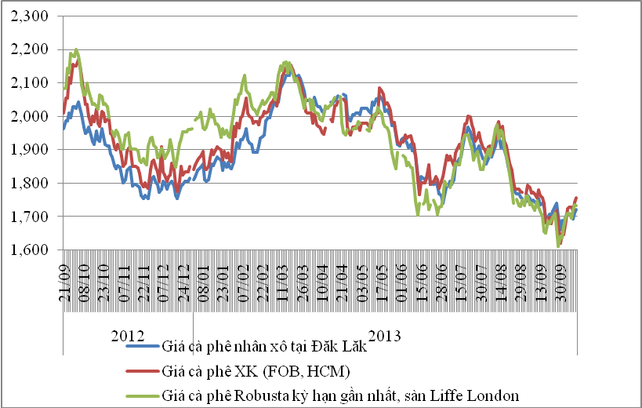
*Nguồn: AgroMonitor tổng hợp
Phụ lục:
Giá cà phê tại một số địa phương
Địa phương | 11/10 | Ngày 11/10 so với |  | Tuần 07/10-11/10
Địa phương | 11/10 | Ngày 09/10 | Ngày 10/10 | Tuần 07/10-11/10
Đắk Lăk | 36.500 | 600 | 200 | 36.220
Lâm Đồng | 36.000 | 600 | 200 | 35.720
Gia Lai | 36.700 | 600 | 200 | 36.420
Đắk Nông | 36.500 | 600 | 200 | 36.220

Giá cà phê Robusta tại sàn London, USD/tấn
Kỳ hạn/Ngày | 10/10 | Ngày 10/10 so với |  | Tuần 07/09-10/10
Kỳ hạn/Ngày | 10/10 | Ngày 08/10 | Ngày 09/10 | Tuần 07/09-10/10
Tháng 11/2013 | 1736 | 40,00 | 14,00 | 1716,00
Tháng 01/2014 | 1723 | 36,00 | 14,00 | 1705,75

Giá cà phê Arabica tại sàn NewYork, cent/lb
Kỳ hạn/Ngày | 10/10 | Ngày 10/10 so với |  | Tuần 07/10-10/10
Kỳ hạn/Ngày | 10/10 | Ngày 07/10 | Ngày 09/10 | Tuần 07/10-10/10
Tháng 12/2013 | 114,40 | -0,10 | -0,85 | 114,80
Tháng 3/2014 | 117,55 | -0,10 | -0,90 | 117,96

Tồn kho cà phê tại một số cảng đến ngày 10/10/2013, bao (1bao = 60kg)
Xuất xứ/Cảng | Antwerp (Bỉ) | Barcelona (Tây Ban Nha) | Hamburg/Bremen (Đức) | Houston (Mỹ) | Miami (Mỹ) | New Orleans | New York | Tổng
Brazil | 0 | 0 | 0 | 0 | 0 | 284 | 0 | 284
Burundi | 74.964 | 0 | 91.801 | 0 | 0 | 0 | 1.707 | 168.472
Colombia | 5 | 0 | 0 | 0 | 0 | 0 | 5.523 | 5.528
Costa Rica | 2.200 | 0 | 0 | 0 | 0 | 0 | 1.025 | 3,225
El Salvador | 30.792 | 0 | 5.025 | 0 | 250 | 250 | 11.345 | 47.662
Guatemala | 56.420 | 0 | 2.330 | 775 | 0 | 0 | 8.933 | 68.458
Honduras | 534.858 | 550 | 43.433 | 48.605 | 30.984 | 4.982 | 126.597 | 790.009
India | 69.630 | 0 | 43.536 | 0 | 0 | 0 | 1.600 | 114.766
Mexico | 358.631 | 0 | 11.017 | 128.586 | 0 | 1.750 | 161.649 | 661.633
Nicaragua | 168.749 | 0 | 500 | 0 | 0 | 0 | 4.745 | 173.994
Peru | 388.553 | 0 | 95.594 | 18.300 | 0 | 50 | 86.407 | 588.904
Rwanda | 59.518 | 0 | 20.296 | 0 | 0 | 0 | 300 | 80.114
Tanzania | 1.457 | 0 | 2.909 | 0 | 0 | 0 | 0 | 4.366
Uganda | 17.897 | 330 | 30.220 | 0 | 0 | 0 | 2.170 | 50.617
Tổng | 1.763.674 | 880 | 346.661 | 196.266 | 31.234 | 7.316 | 412.001 | 2.758.032
*Nguồn: AgroMonitor tổng hợp từ ICE
Top 10 thị trường xuất khẩu tháng 8 theo lượng và tỷ trọng
Thị trường | Lượng, tấn | Tỷ trọng (%)
Đức | 9.702 | 11,77%
Nhật Bản | 8.245 | 10,00%
Mexico | 6.820 | 8,27%
Italy | 6.246 | 7,58%
Tây Ban Nha | 5.762 | 6,99%
Hoa Kỳ | 5.478 | 6,65%
Hàn Quốc | 3.563 | 4,32%
Anh | 3.209 | 3,89%
Pháp | 3.071 | 3,73%
Trung Quốc | 3.024 | 3,67%
Khác | 27.306 | 33,13%
Tổng | 82.427 | 100,00%
*Nguồn: AgroMonitor tính dựa trên số liệu TCHQ

Top 10 thị trường xuất khẩu tháng 8 theo kim ngạch và tỷ trọng
Thị trường | Kim ngạch, USD | Tỷ trọng (%)
Đức | 19.490.330 | 10,86%
Nhật Bản | 17.495.022 | 9,74%
Mexico | 14.144.140 | 7,88%
Hoa Kỳ | 13.656.221 | 7,61%
Italy | 12.332.434 | 6,87%
Tây Ban Nha | 10.598.284 | 5,90%
Trung Quốc | 9.369.950 | 5,22%
Hàn Quốc | 7.472.875 | 4,16%
Philippines | 6.851.782 | 3,82%
Nga | 6.812.909 | 3,79%
Khác | 61.314.958 | 34,15%
Tổng | 179.538.906 | 100,00%
*Nguồn: AgroMonitor tính dựa trên số liệu TCHQ

Top 10 thị trường xuất khẩu tháng 7 theo lượng và tỷ trọng
Thị trường | Lượng, tấn | Tỷ trọng (%)
Đức | 12.310 | 13,57%
Hoa kỳ | 8.761 | 9,66%
Nhật Bản | 7.626 | 8,41%
Tây Ban Nha | 7.592 | 8,37%
Italy | 5.819 | 6,42%
Pháp | 3.780 | 4,17%
Nga | 3.321 | 3,66%
Anh | 3.050 | 3,36%
Trung Quốc | 3.716 | 4,10%
Algeria | 2.739 | 3,02%
Khác | 31.987 | 35,27%
Tổng | 90.701 | 100,00%
*Nguồn: AgroMonitor tính dựa trên số liệu TCHQ

Top 10 thị trường xuất khẩu tháng 7 theo kim ngạch và tỷ trọng
Thị trường | Kim ngạch, USD | Tỷ trọng (%)
Đức | 25.034.968 | 12,90%
Hoa kỳ | 19.804.000 | 10,20%
Nhật Bản | 16.137.108 | 8,31%
Tây Ban Nha | 15.095.058 | 7,78%
Italy | 11.926.660 | 6,14%
Pháp | 7.507.305 | 3,87%
Nga | 8.354.247 | 4,30%
Anh | 6.483.492 | 3,34%
Trung Quốc | 8.780.087 | 4,52%
Algeria | 5.649.805 | 2,91%
Khác | 69.344.351 | 35,72%
Tổng | 194.117.081 | 100,00%
*Nguồn: AgroMonitor tính dựa trên số liệu TCHQ
Top 10 doanh nghiệp xuất khẩu tháng 8 theo kim ngạch và tỷ trọng
Doanh nghiệp | Kim ngạch, USD | Tỷ trọng
CT CP Tập Đoàn INTIMEX | 20.739.004 | 11,55%
CT CP INTIMEX Mỹ Phước | 12.271.933 | 6,84%
CT CP XNK cà phê INTIMEX Nha Trang | 10.844.750 | 6,04%
CT TNHH MTV XNK 2/9 Đắk Lắk | 10.066.024 | 5,61%
CT CP ĐTK | 8.614.744 | 4,80%
CT TNHH Tổng CT Tín Nghĩa | 8.390.639 | 4,67%
CT TNHH Thương Phẩm ATLANTIC Việt Nam | 8.010.901 | 4,46%
CT TNHH OLAM Việt Nam | 7.493.171 | 4,17%
CT TNHH LOUIS DREYFUS COMMODITIES Việt Nam | 6.744.339 | 3,76%
CT TNHH Cà Phê OUTSPAN Việt Nam | 5.657.512 | 3,15%
Khác | 80.705.888 | 44,95%
Tổng | 179.538.906 | 100,00%
*Nguồn: AgroMonitor tính dựa trên số liệu TCHQ
Top 10 doanh nghiệp xuất khẩu tháng 7 theo kim ngạch và tỷ trọng
Doanh nghiệp | Kim ngạch, USD | Tỷ trọng
CT CP Tập Đoàn INTIMEX | 28.496.266 | 15,60%
CT CP ĐTK | 10.204.520 | 5,59%
CT CP INTIMEX Mỹ Phước | 9.315.075 | 5,10%
CT TNHH Thương Phẩm ATLANTIC Việt Nam | 8.387.675 | 4,59%
CT TNHH Anh Minh | 7.855.395 | 4,30%
CT TNHH TCT Tín Nghĩa | 7.795.020 | 4,27%
CT TNHH MTV XNK 2/9 Đắk Lắk | 7.651.027 | 4,19%
CT TNHH SX Và TM Cát Quế | 6.891.915 | 3,77%
CT TNHH SW Commodities ( Việt Nam) | 6.006.813 | 3,29%
CT TNHH OLAM Việt Nam | 5.428.041 | 2,97%
Khác | 84.656.570 | 46,34%
Tổng | 182.688.317 | 100,00%
*Nguồn: AgroMonitor tính dựa trên số liệu TCHQ

